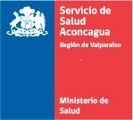
1

PERFIL Y DESCRIPCION DE CARGO

I.IDENTIFICACION DEL CARGO
 | Nombre del Cargo | Administrativo/a de S.O.M.E.
 | Establecimiento | Centro de Salud Mental Comunitaria San Felipe
 | Grado | 22°EUS.
 | Remuneración Bruta | $540.604
 | Calidad Jurídica/Jornada | Contrata/ 44 horas
 | Estamento | Administrativo
 | Jefatura superior directa | Jefe S.O.M.E.

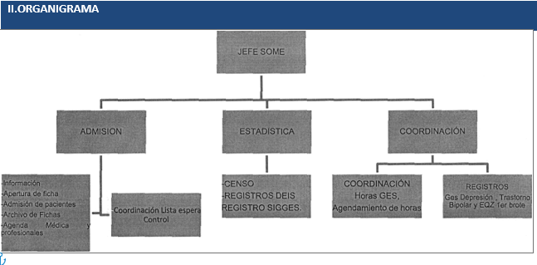

III.OBJETIVO DEL CARGO
Desempeñar acciones específicas relativas al Servicio de Orientación Médica Estadístico (SOME) del Centro de Salud Mental Comunitaria San Felipe, siendo responsable de brindar atención directa de usuarios internos y externos en las áreas de Admisión-Fichero, citaciones según programación y call center.

2

IV. PRINCIPALES RESPONSABILIDADES/FUNCIONES DEL CARGO
- Orientar y atender al usuario interno y externo.
- Inscripción e ingreso de conjunto mínimo de datos de la población beneficiaria de forma periódica (revisión FONASA)
- Derivar al usuario en los casos que corresponda a realizar su calificación de carencia en los centros de APS.
- Mantener actualizados datos de contacto de usuarios
- Manejo de Agenda Electrónica
- Registrar y entregar citaciones en agendas electrónicas de profesionales
- Registrar los bloqueos de agenda necesarios de acuerdo a las actividades administrativas del centro.
- Confirmación de citas del 100% de las agendas (telefónico)
- Gestionar cambios de horas de profesionales según necesidad e informar de resultados a quien corresponda
- Realizar citaciones y confirmaciones a usuarios nuevos del centro
- Entrega a cada profesional la documentación necesaria de ingresos previo a la atención
- Gestionar la revisión de Interconsultas, a través de la derivación a equipos internos o centros de la red
- Digitación de prestaciones confirmadas de los usuarios en Sistema de Información para la Gestión de Garantías Explícitas de Salud SIGGES (atenciones GES Y NO GES) dentro de los plazos correspondientes
- Gestión de envío de contrarefererencias a centros de APS.
- Digitar y enviar Interconsultas a Hospitales de la Red.
- Gestionar atenciones con diagnóstico GES en los plazos correspondientes
- Gestionar la documentación legal necesaria respecto de las confirmaciones de diagnósticos ges asociadas a la notificación.
- Cumplir con funciones de estafeta.
- Otras tareas encomendadas por su jefatura y atingentes al cargo.

V. REQUISITOS OBLIGATORIOS
REQUISITOS DFL PLANTA Nº09/2017 SERVICIO DE SALUD ACONCAGUA | Licencia Enseñanza Media o equivalente
REQUISITOS DE INGRESO A LA ADMINISTRACION PUBLICA | Cumplir con los Requisitos de Ingreso a la Administración Pública consignados en el Art. Nº12 de la Ley Nº18.834.  No estar afecto a las inhabilidades e incompatibilidades administrativas señaladas en los artículos 54 y 56 ambos del DFL N°1/19.653 de 2000 del Ministerio Secretaría General de la Presidencia, que fija el texto refundido, coordinado y sistematizado de la Ley N° 18.575, Orgánica Constitucional de  Bases Generales de la Administración del Estado.

VI. REQUISITOS ESPECIFICOS VALORADOS PARA EL CARGO
FORMACION EDUCACIONAL | - Licencia de Enseñanza Media Completa.
EXPERIENCIA PROFESIONAL | - Excluyente contar con al menos 1 año de experiencia laboral en Atención de Usuarios en Salud, tanto del sector público o privado.
CAPACITACION O FORMACION DE POSTITULO | - Deseable acreditar actividades de capacitación en área de salud  - Deseable conocimiento en Rayen  - Deseable conocimiento en SSA MENU.  - Deseable capacitación en herramientas Office nivel intermedio.

3

VII. COMPETENCIAS TECNICAS
- Dominio en el área de atención al usuario.
- Conocimiento en SIGGES.
- Conocimiento respecto a la Ley 20.584 de Derechos y Deberes de los usuarios.
- Manejo Microsoft office nivel intermedio.
VIII. COMPETENCIAS TRANSVERSALES

COMPETENCIA | DESCRIPCION | NIVEL | DESCRIPCION NIVEL DE  DESARROLLO
APRENDIZAJE PERMANENTE | Capacidad de identificar, seleccionar y aplicar mejores prácticas, para innovar y resolver problemas. Incluye la búsqueda y utilización de oportunidades de aprendizaje, traduciéndolas en mejoramiento del desempeño individual y en apoyo a otros, en  función de los desafíos de su ámbito laboral. | 1 | Adopta nuevas formas de hacer el trabajo, manteniéndose actualizado en los conocimientos y destrezas que lo sustentan.
COMUNICACIÓN EFECTIVA | Capacidad de escuchar y expresarse de manera clara y directa. Implica la disposición a ponerse en el lugar del otro, la habilidad para transmitir ideas y estados de ánimo y la habilidad de coordinar acciones de manera  asertiva y empática. | 2 | Se expresa en forma asertiva, escucha empáticamente, logrando una comunicación integral de ideas y emociones.
ORIENTACION A RESULTADOS | Capacidad para administrar los procesos, recursos y personas, utilizando técnicas de planificación, motivación y control, para asegurar el máximo de efectividad en los resultados. Implica también la capacidad para actuar con prontitud y sentido de urgencia para responder a las necesidades de  los usuarios. | 2 | Planifica su gestión individual, dirigiendo su acción al logro de los indicadores de resultados, con enfoque en la satisfacción de los usuarios.
ORIENTACION AL USUARIO | Capacidad de identificar a sus usuarios y de conocer, entender y resolver sus necesidades en forma efectiva y empática; tanto al usuario final como al usuario intermedio de la cadena de servicio. Implica  además, la capacidad de gestionar operativamente la solución definida. | 2 | Detecta las necesidades de los usuarios y se muestra disponible para atender con la calidad y oportunidad requerida. Asume responsabilidad personal para  solucionar los requerimientos y/o problemas presentados.

4

PROACTIVIDAD Y ADAPTACION AL CAMBIO | Capacidad de trabajar de manera automotivada, con baja supervisión y orientado a la misión institucional, anticipándose a crisis o problemas, para responder efectivamente a los cambios organizacionales. También incluye la capacidad para aceptar los cambios de la organización con flexibilidad y disposición, a fin de adaptarse oportunamente a los nuevos  escenarios | 2 | Propone ideas para el mejor cumplimiento de objetivos, adaptarse a los cambios y anticipar la solución a problemas emergentes, dentro de su ámbito de trabajo.
TRABAJO EN EQUIPO | Capacidad de colaborar con otros, compartiendo conocimientos, esfuerzos y recursos en pos de objetivos comunes. Implica alinear los propios esfuerzos y actividades con los objetivos del equipo de  trabajo y promover la colaboración y apoyo entre áreas y partícipes de la red. | 2 | Se alinea y compromete con las necesidades de su equipo de trabajo y apoya a sus compañeros para la consecución de los objetivos comunes.

X. CARACTERISTICAS DEL ENTORNO
Superior directo | Jefe S.O.M.E. COSAM San Felipe
Equipo de Trabajo directo | Área S.O.ME
Clientes internos | Todo el equipo humano del COSAM San Felipe
Clientes externos | - Población beneficiaria del COSAM San Felipe  - Equipo administrativo de Establecimientos de la red de salud

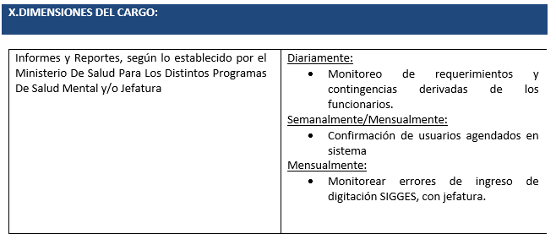

ELABORADO POR | APROBADO POR | FECHA
Enzo Morales Diaz  Jefe S.O.M.E.  COSAM San Felipe | Felix Reyes Neira Director(S)  COSAM San Felipe | Noviembre 2023

